Operative Systems: Laboratory 5
Final Review

01-Processes-ExecCmds: A fin de ejecutar todos los comandos de la lista, debemos crear un proceso mediante el sys-call fork(), que ejecutará el comando execvp(). Una vez ejecutado este comando, el proceso padre esperará a los hijos y finalizará.

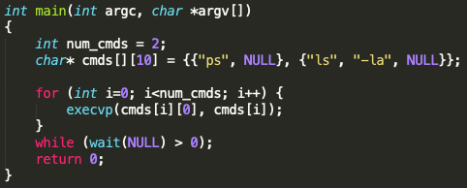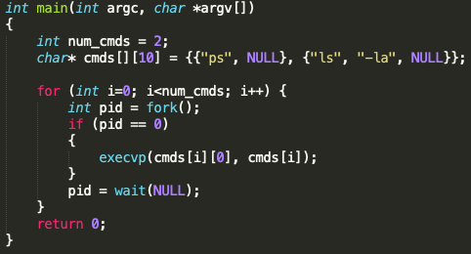

02-Processes-Sequential: Para cambiar el tipo de ejecución de concurrente a secuencial, debemos crear la variable PID, a la que asignaremos el valor de un fork(). El proceso hijo creado ejecutará el código del condicional if. Una vez ejecutado, el proceso padre esperará a los hijos y finalizará.

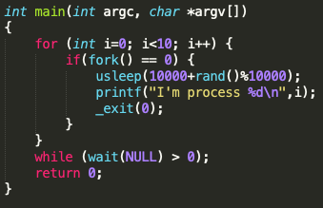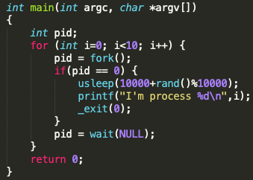

03-Threads-NoThreads: El objetivo de este ejercicio es conseguir el mismo resultado que en código original, pero sin crear threads. En el código original, se crean hilos que ejecutarán la función fsleep usando “&i” como parámetro, por lo tanto solo tenemos que sustituir las funciones pthread_create() i pthread_join() por la función fsleep(&i).

